ФЕДЕРАЛЬНОЕ АГЕНТСТВО ЖЕЛЕЗНОДОРОЖНОГО ТРАНСПОРТА
Федеральное государственное бюджетное образовательное учреждение высшего профессионального образования
«Петербургский государственный университет путей сообщения
Императора Александра I»
(ФГБОУ ВПО ПГУПС)

Кафедра «Методы и приборы неразрушающего контроля»

РАБОЧАЯ ПРОГРАММА
дисциплины
«ОСНОВЫ ПРОЕКТИРОВАНИя ПРИБОРОВ И СИСТЕМ» (Б1.Б.19)
для направления
12.03.01 «Приборостроение»
по профилю
«Приборы и методы контроля качества и диагностики»

Форма обучения – очная

Санкт-Петербург
2015
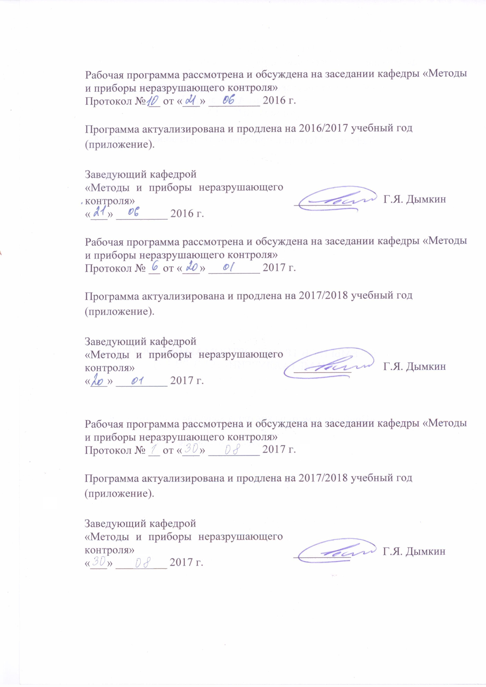
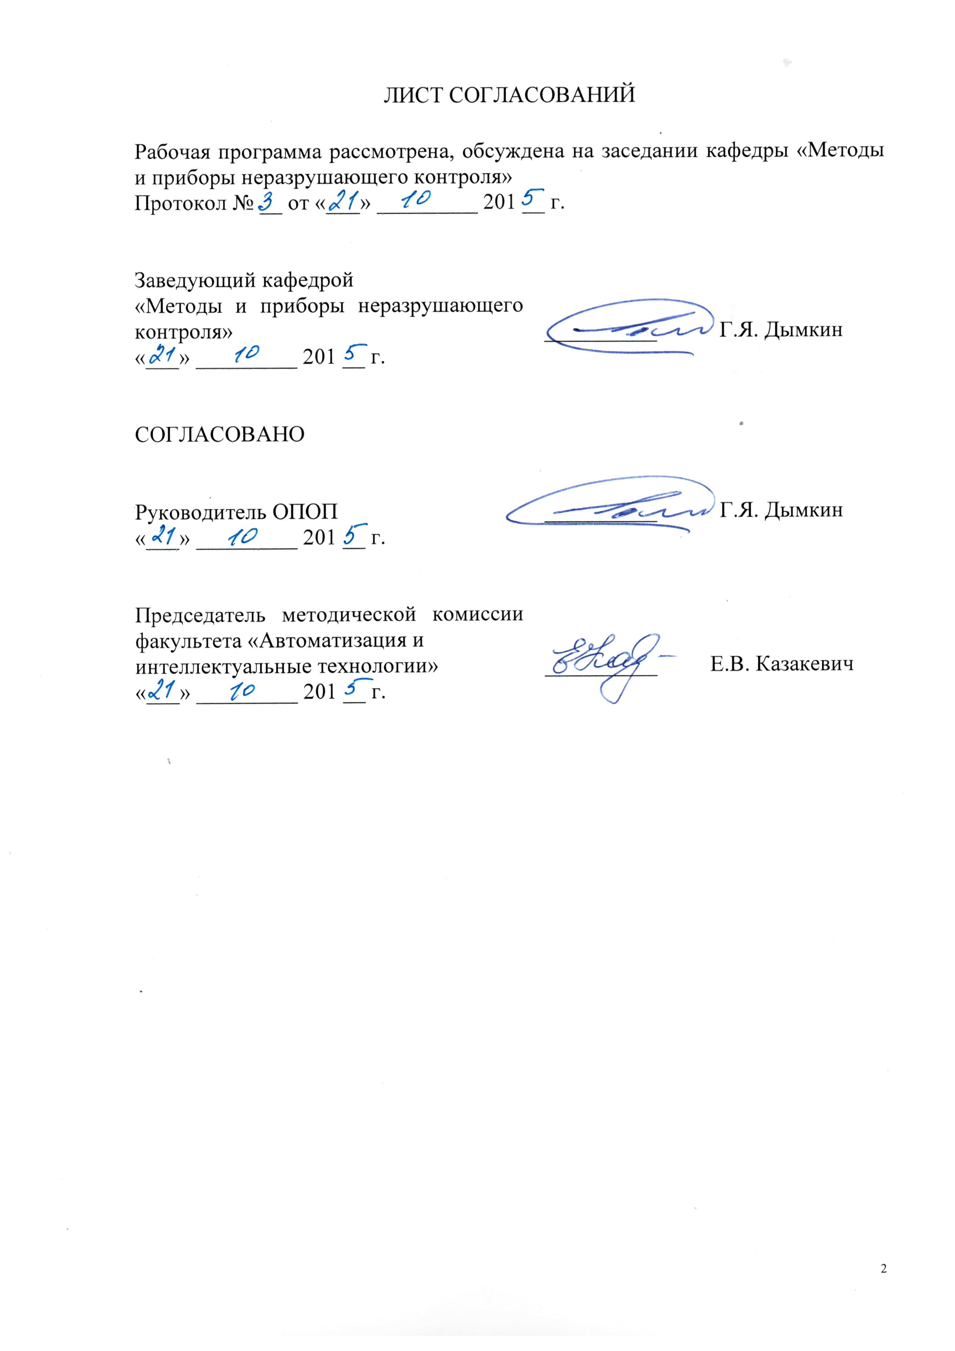

1. Цели и задачи дисциплины

Рабочая программа составлена в соответствии с ФГОС ВО, утвержденным «03» сентября 2015 г., приказ № 959 по направлению 12.03.01 «Приборостроение», по дисциплине «Основы проектирования приборов и систем».
Целью изучения дисциплины «Основы проектирования приборов и систем» является получение студентами знаний о принципах построения современных приборов неразрушающего контроля, устройстве основных узлов приборов, технических характеристиках и функциональных схемах средств дефектоскопии, используемых на железнодорожном транспорте и в промышленности.
Для достижения поставленной цели решаются следующие задачи:
- усвоение классификации приборов ультразвукового контроля;
- построения специфических узлов аппаратуры в зависимости от ее конкретного назначения;
- усвоение принципов работы аппаратуры, использующей преобразователи на фазированных решетках;
- определение направлений развития приборостроения ультразвукового неразрушающего контроля (НК).

2. Перечень планируемых результатов обучения по дисциплине, соотнесенных с планируемыми результатами освоения основной профессиональной образовательной программы

Планируемыми результатами обучения по дисциплине являются: приобретение знаний, умений, навыков и опыта деятельности.
В результате освоения дисциплины обучающийся должен:
ЗНАТЬ:
- принципы классификации приборов ультразвукового контроля;
- технические характеристики и принципы функционирования ультразвуковых дефектоскопов, толщиномеров и анализаторов структуры, магнитных и электромагнитных дефектоскопов;
- функциональные схемы указанных приборов и временные диаграммы их работы;
- принципы работы и типовые схемы основных функциональных узлов приборов НК;
- особенности эксплуатации, технического обслуживания, метрологического обеспечения и ремонта приборов НК на железнодорожном транспорте.
УМЕТЬ:
- организовать грамотную эксплуатацию и техническое обслуживание средств дефектоскопии в реальных условиях производственного предприятия;
- иметь полное представление об используемых на производстве современных средствах НК.
ВЛАДЕТЬ:
- понятийным аппаратом общей теории НК;
- навыками применения различных средств ультразвукового НК для оценки качества промышленной продукции.
Приобретенные знания, умения, навыки и/или опыт деятельности, характеризующие формирование компетенций, осваиваемые в данной дисциплине, позволяют решать профессиональные задачи, приведенные в соответствующем перечне по видам профессиональной деятельности в п. 2.4 основной профессиональной образовательной программы (ОПОП).
Изучение дисциплины направлено на формирование следующих общепрофессиональных компетенций (ОПК):
- ОПК-4 – способность учитывать современные тенденции развития техники и технологий в своей профессиональной деятельности.
Изучение дисциплины направлено на формирование следующих профессиональных компетенций (ПК), соответствующих видам профессиональной деятельности, на которые ориентирована программа бакалавриата:
научно-исследовательская деятельность:
- ПК-1 – способность к анализу поставленной задачи исследований в области приборостроения;
- ПК-4 – способность к наладке, настройке, юстировке и опытной проверке приборов и систем;
- ПК-5 – способность к анализу, расчету, проектированию и конструированию в соответствии с техническим заданием типовых систем, приборов, деталей и узлов на схемотехническом и элементном уровнях;
проектно-конструкторская деятельность:
- ПК-6 – способность собирать, обрабатывать, анализировать и систематизировать научно-техническую информацию по тематике исследования;
- ПК-7 – готовность к участию в монтаже, наладке настройке, юстировке, испытаниях, сдаче в эксплуатацию опытных образцов, сервисном обслуживании и ремонте техники;
сервисно-эксплуатационная деятельность:
- ПК-21 – готовность к практическому применению основных правил выполнения ремонта и обслуживания приборов, основ технологии обслуживания приборной техники;
- ПК-23 – готовность составлять заявки на запасные детали и расходные материалы, а также на поверку и калибровку аппаратуры;
ДПК-2 – способность эксплуатировать средства неразрушающего контроля".
Область профессиональной деятельности обучающихся, освоивших данную дисциплину, приведена в п. 2.1 ОПОП.
Объекты профессиональной деятельности обучающихся, освоивших данную дисциплину, приведены в п. 2.2 ОПОП.
3. Место дисциплины в структуре основной профессиональной образовательной программы

Дисциплина «Основы проектирования приборов и систем» (Б1.Б.19) относится к базовой части и является обязательной.

4. Объем дисциплины и виды учебной работы

Вид учебной работы | Всего  часов | Семестр
Вид учебной работы | Всего  часов | 7
Контактная работа (по видам учебных занятий) | 90 | 90
В том числе:
- лекции (Л) | 18 | 18
- практические занятия (ПЗ) | 36 | 36
- лабораторные работы (ЛР) | 36 | 36
Самостоятельная работа (СРС) (всего) | 81 | 81
Контроль | 45 | 45
Форма контроля знаний | Э, КП | Э, КП
Общая трудоемкость: час / з.е. | 216/6 | 216/6

5. Содержание и структура дисциплины

5.1 Содержание дисциплины
№ п/п | Наименование  раздела дисциплины | Содержание раздела
 | Введение | Предмет курса и его задачи. Краткая справка об истории развития ультразвуковой техники, обзор сфер применения ультразвуковых приборов.  Значение НК при изготовлении и эксплуатации продукции.  Структура и содержание курса; его связь с другими дисциплинами учебного плана.
1 | Классификация ультразвуковых приборов неразрушающего контроля | Принципы классификация УЗ приборов. Классификация по назначению, по методам. ГОСТ 23049.
2 | Сигналы, используемые в ультразвуковой дефектоскопии, и их характеристики | Виды сигналов. Характеристики сигналов во временной и частотной области. Информативные параметры сигналов. Помехи и шумы в приемном тракте дефектоскопа.
3 | Типовые узлы ультразвуковых приборов и систем неразрушающего контроля | Обобщенная функциональная схема импульсного ультразвукового дефектоскопа. Генератор синхроимпульсов. Генератор зондирующих импульсов. Приемный тракт: ограничитель, аттенюатор, УВЧ, ВРЧ, детектор, отсечка. Блок обработки сигналов: АСД, измеритель отношения амплитуд, глубиномер. Индикаторы.
4 | Элементная база микропроцессорного ультразвукового дефектоскопа | Микропроцессоры. ПЛИС. АЦП. Технологии, используемые в современном производстве приборов.
5 | Многоканальный микропроцессорный дефектоскоп | Обобщенная функциональная схема микропроцессорного ультразвукового дефектоскопа. Типы дефектограмм. Преобразователи на фазированных решетках.
6 | Ультразвуковые толщиномеры | Особенности узлов ультразвуковых толщиномеров.
7 | Ультразвуковые анализаторы структуры | Ультразвуковые анализаторы структуры
8 | Магнитные и электромагнитные средства дефектоскопии на железнодорожном транспорте | Поле рассеяние дефекта. Индикация поля рассеяния. Вихретоковый контроль. Средства скоростного контроля рельсов в пути.
9 | Порядок разработки и ввода в эксплуатацию средств НК в ОАО «РЖД». | Этапы разработки и сопровождающие документы. Виды испытаний. Организация производства и мероприятия, обеспечивающие эксплуатацию средств НК.

5.2 Разделы дисциплины и виды занятий

№ п/п | Наименование раздела  дисциплины | Л | ПЗ | ЛР | СРС
 | Введение | 1 |  |  | 1
 | Классификация ультразвуковых приборов НК | 1 |  |  | 1
 | Сигналы, используемые в ультразвуковой дефектоскопии, и их характеристики | 2 | 10 |  | 12
 | Типовые узлы ультразвуковых приборов и систем неразрушающего контроля | 7 | 22 | 28 | 36
 | Элементная база микропроцессорного ультразвукового дефектоскопа | 1 |  |  | 2
 | Многоканальный микропроцессорный дефектоскоп | 2 | 4 | 8 | 10
 | Ультразвуковые толщиномеры | 1 |  |  | 2
 | Ультразвуковые анализаторы структуры | 1 |  |  | 2
 | Магнитные и электромагнитные средства дефектоскопии на железнодорожном транспорте | 1 |  |  | 12
 | Порядок разработки и ввода в эксплуатацию средств НК в ОАО «РЖД». | 1 |  |  | 3
 | Итого | 18 | 36 | 36 | 81

6. Перечень учебно-методического обеспечения для самостоятельной
работы обучающихся по дисциплине

№  п/п | Наименование раздела | Перечень учебно-методического  обеспечения
 | Классификация ультразвуковых приборов НК | - Игнатов, А.Н. Микросхемотехника и наноэлектроника. [Электронный ресурс] : учеб. пособие — Электрон. дан. — СПб. : Лань, 2011. — 528 с. — Режим доступа: http://e.lanbook.com/book/2035 — Загл. с экрана.  - Преображенский, М.Н. Современные переносные ультразвуковые рельсовые дефектоскопы [Электронный ресурс] : учебное пособие. — Электрон. дан. — М. : УМЦ ЖДТ (Учебно-методический центр по образованию на железнодорожном транспорте), 2012. — 80 с. — Режим доступа: http://e.lanbook.com/books/element.php?pl1_id=4186 — Загл. с экрана.
 | Сигналы, используемые в ультразвуковой дефектоскопии, и их характеристики
 | Типовые узлы ультразвуковых приборов и систем неразрушающего контроля
 | Элементная база микропроцессорного ультразвукового дефектоскопа
 | Многоканальный микропроцессорный дефектоскоп
 | Ультразвуковые толщиномеры
 | Ультразвуковые анализаторы структуры
 | Магнитные и электромагнитные средства дефектоскопии на железнодорожном транспорте
 | Порядок разработки и ввода в эксплуатацию средств НК в ОАО «РЖД».

7. Фонд оценочных средств для проведения текущего контроля успеваемости и промежуточной аттестации обучающихся по дисциплине

Фонд оценочных средств по дисциплине является неотъемлемой частью рабочей программы и представлен отдельным документом, рассмотренным на заседании кафедры и утвержденным заведующим кафедрой.

8. Перечень основной и дополнительной учебной литературы,
нормативно-правовой документации и других изданий, необходимых для освоения дисциплины
8.1 Перечень основной учебной литературы, необходимой для освоения дисциплины
- Игнатов, А.Н. Микросхемотехника и наноэлектроника. [Электронный ресурс] : учеб. пособие — Электрон. дан. — СПб. : Лань, 2011. — 528 с. — Режим доступа: http://e.lanbook.com/book/2035 — Загл. с экрана.
- Преображенский, М.Н. Современные переносные ультразвуковые рельсовые дефектоскопы [Электронный ресурс] : учебное пособие. — Электрон. дан. — М. : УМЦ ЖДТ (Учебно-методический центр по образованию на железнодорожном транспорте), 2012. — 80 с. — Режим доступа: http://e.lanbook.com/books/element.php?pl1_id=4186 — Загл. с экрана.

8.2 Перечень дополнительной учебной литературы, необходимой для освоения дисциплины
- Юрков, Н.К. Технология производства электронных средств. [Электронный ресурс] : учеб. — Электрон. дан. — СПб. : Лань, 2014. — 480 с. — Режим доступа: http://e.lanbook.com/book/41019 — Загл. с экрана.
- Новиков, Ю.Н. Основные понятия и законы теории цепей, методы анализа процессов в цепях. [Электронный ресурс] : учеб. пособие — Электрон. дан. — СПб. : Лань, 2011. — 368 с. — Режим доступа: http://e.lanbook.com/book/691 — Загл. с экрана.
- Е.Ф. Кретов. Ультразвуковая дефектоскопия в энергомашиностроении. Издательство «Радиоавионика» Санкт-Петербург 1995, 327 с.

8. 3 Перечень нормативно-правовой документации, необходимой для освоения дисциплины

1 ГОСТ 2.701-2008 ЕСКД. Схемы. Виды и типы. Общие требования к выполнению.
2 ГОСТ 14254-2015 Степени защиты, обеспечиваемые оболочками (Код IP).
3 ГОСТ Р 55809-2013 Дефектоскопы ультразвуковые. Методы измерений основных параметров.
4 СТО РЖД 1.11.006-2010 Система неразрушающего контроля в ОАО «РЖД». Порядок разработки и ввода в эксплуатацию средств неразрушающего контроля.

8.4 Другие издания, необходимые для освоения дисциплины
1 Полупроводниковая схемотехника: справочное руководство. Титце У., Шенк К. – 12-е издание – ДМК пресс, 2008 г. – том 1 – 832, том 2 – 942 с., ил.
2 Хоровиц П., Хилл У. Искусство схемотехники: В 2-х т. Пер. с англ. – Изд. 3-е, стереотип. - М.: Мир, 1986. (http://www.skilldiagram.com/).
3 Н.Д. Шведко Настройка каналов дефектоскопа «АВИКОН-01» «Путь и путевое хозяйство», 2009, №7, с.30.
4 Журнал «Дефектоскопия».
5 Журнальное обозрение «В мире НК».
6 Журнал «Контроль и диагностика».

9. Перечень ресурсов информационно-телекоммуникационной сети
«Интернет», необходимых для освоения дисциплины

1 Официальный сайт НИИ мостов и дефектоскопии http://www.ndt.sp.ru/.
2 Сервер "Неразрушающий контроль в России" http://www.ndt.ru/.
- Акустический журнал http://www.akzh.ru/.
- Электронная информационно образовательная среда Петербургского государственного университета путей сообщения Императора Александра I [Электронный ресурс]. Режим доступа: http://www.sdo.pgups.ru/

10. Методические указания для обучающихся по освоению дисциплины

Порядок изучения дисциплины следующий:
- Освоение разделов дисциплины производится в порядке, приведенном в разделе 5 «Содержание и структура дисциплины». Обучающийся должен освоить все разделы дисциплины с помощью учебно-методического обеспечения, приведенного в разделах 6, 8 и 9 рабочей программы.
- Для формирования компетенций обучающийся должен представить выполненные типовые контрольные задания или иные материалы, необходимые для оценки знаний, умений, навыков и (или) опыта деятельности, предусмотренные текущим контролем (см. фонд оценочных средств по дисциплине).
- По итогам текущего контроля по дисциплине, обучающийся должен пройти промежуточную аттестацию (см. фонд оценочных средств по дисциплине).

